С проблемой того, что ребёнок кусается, сталкиваются и педагоги, и родители детей младшего дошкольного возраста. Неприятно всем: укушенному и укусившему, родителям с обеих сторон и педагогу. Почему ребенок кусается? Что делать? Эти важные вопросы являются первой реакцией на ситуацию.
Причины того, что ребенок кусается, могут быть разнообразны, но это всегда проявление агрессивности. Ее возникновение может быть обусловлено такими факторами, как неблагополучная внутрисемейная обстановка, неумение ребенка выражать свои желания вербально, как особенность возрастного развития малыша, не умение контактировать, удобный и быстрый способ добиться желаемого и т.д.
ЧТО ДЕЛАТЬ?
1. Внимательно понаблюдайте за кусающимся ребенком. Очень скоро вы обнаружите, что ребенок кусается, попадая в определенную ситуацию: например, когда вокруг него много других детей, при недовольстве действиями сверстника, в ситуации конкуренции за игрушку и т.д.
2. Твердо и спокойно говорите ребенку, каждый раз, что кусаться нехорошо. Объясните, что укушенному ребенку очень больно и, если возможно, привлеките укусившего к помощи пострадавшему, вместе погладьте того по руке.
3. Проговорите с ребенком несколько простых фраз, выражающих его недовольство, например: «Нет», «Не хочу», «Я сержусь!». Попробуйте научить его говорить эти фразы, когда необходимо.
4. Организовывайте и поощряйте игры с песком, водой, глиной, рисование (особенно красками) так как эти материалы успокаивают, способствуют снижению агрессии.
5. В распоряжении ребенка должно быть достаточно строительных материалов — кубиков или крупного конструктора.
6. Дома давайте ребенку как можно чаще «грызть» твердую пищу: морковь, капусту, яблоко, огурец, сухари, баранки и т. п.
7. У ребенка должно быть место, где он может ползать, валяться, кувыркаться – легально проявлять спонтанность.
8. Говорите не только о том, что делать нельзя, но и о том что можно - что и как. Учите его как можно – тренируйтесь делать как «можно» почаще.
9. Никогда не решайте свои проблемы при детях с помощью крика и кулаков — пример агрессии может являться причиной того, что ребенок кусается!
10. Избегайте ситуаций, когда ребенок может оказаться в тесной кучке других детей, постарайтесь обеспечить ему свободное пространство.
11. Всегда соблюдайте режим дня, четко чередуя активную деятельность с отдыхом и приемами пищи в определенное время.
12. Ограничьте просмотр фильмов и мультиков агрессивных тематик. Особенно перед сном.
13. Помните, выражение вашего лица всегда отражается на лицах детей. Будьте доброжелательны, больше улыбайтесь всем детям без исключения, не хмурьтесь!

Знайте, ребенок перестанет кусаться,
если вы в это верите и помогаете ему.
Дети учатся тому, что видят в своей жизни.
Если ребенок видит КРИТИКУ - он учится ОСУЖДАТЬ.

Если ребенок видит ВРАЖДЕБНОСТИ – он учится ДРАТЬСЯ.

Если ребенок живет в СТРАХЕ - учится
БОЯТЬСЯ.

Если он окружен ЖАЛОСТЬЮ - он учится ЖАЛЕТЬ СЕБЯ.

Если ребенка ОСМЕИВАЮТ - он учится
РОБОСТИ.

Если ребенок живет в атмосфере ТЕРПИМОСТИ, он учится быть ТЕРПЕЛИВЫМ.

Если ребенок чувствует ПОДДЕРЖКУ, он
учится быть УВЕРЕННЫМ В СЕБЕ.

Если ребенок видит ПОХВАЛУ - он учится ЦЕНИТЬ ДРУГИХ.

Если ребенок чувствует ОДОБРЕНИЕ, он
учится УВАЖАТЬ СЕБЯ.

Если к ребенку относятся СПРАВЕДЛИВО, он учится СПРАВЕДЛИВОСТИ.

Если ребенок живет в атмосфере ЛЮБВИ,
он учится искать ЛЮБОВЬ.

Педагог – психолог
Службы ранней помощи ГБУ ДПО Самарской области Кинельский РЦ
Варыгина О.В.

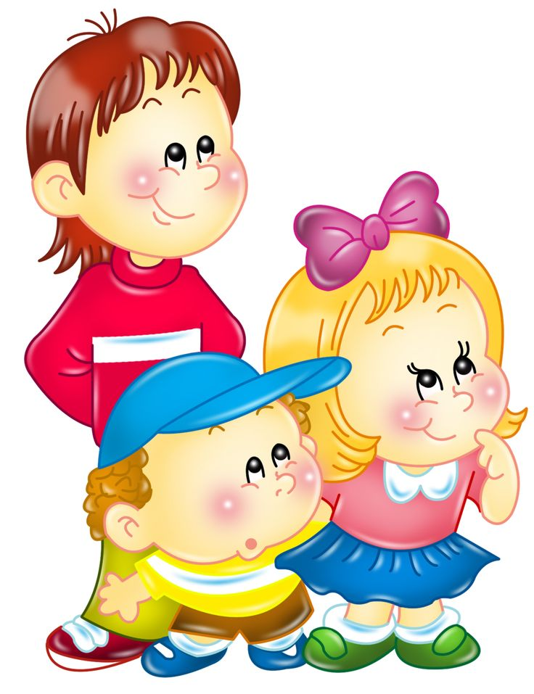

Что делать, если ребёнок кусается?

